Mélanocyte
Table des matières
Mélanocyte 1
Introduction 2
Caractéristiques 2

Introduction
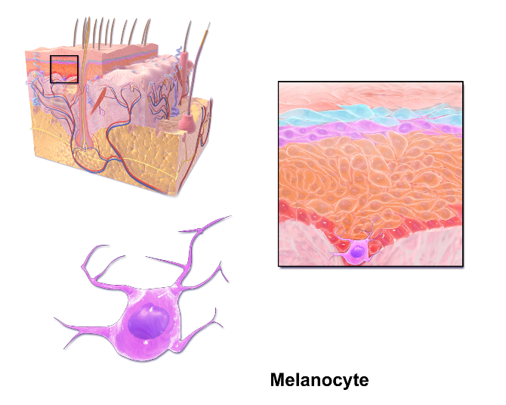
Le mélanocyte (de mélas : « noir » et kutos : « cellule ») est une cellule qui pigmente la peau, les poils ou les plumes des vertébrés. Les mélanocytes sont des dérivés de la crête neurale. Ils peuvent être situés dans le derme ou dans l'épiderme, ainsi que dans l'œil (iris, rétine), l'oreille interne (cochlée, strie vasculaire), l'épithélium digestif... Ils produisent des mélanosomes (granules pigmentés riches en mélanines pigmentaires) dont la fonction principale est de protéger le tégument des rayonnements UV du soleil et de colorer les organismes (rôle dans la communication, le mimétisme, etc.).
La mélanogenèse est le processus biochimique complexe par lequel la mélanine est produite dans les mélanosomes par les mélanocytes.

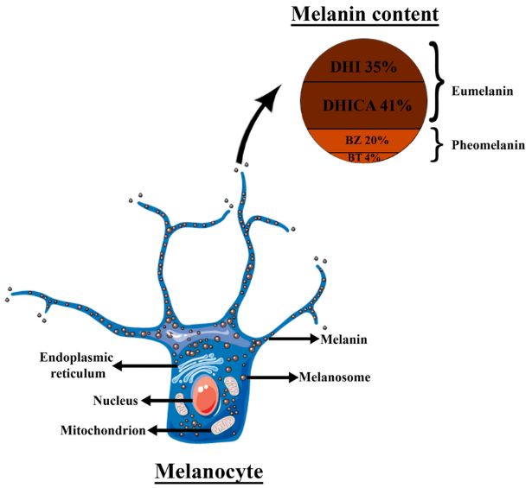
Caractéristiques
Le mélanocyte contient tous les organites habituels de la cellule (noyau ou nucleus, réticulum endoplasmique, mitochondries…), et des organites spécifiques, les mélanosomes qui sont distribués dans les kératinocytes après migration dans les dendrites mélanocytaires.
Dans certaines espèces, dont l'espèce humaine, les mélanosomes ne restent pas dans les mélanocytes, mais sont évacués en direction des kératinocytes. Dans l'espèce humaine, la proportion de mélanocytes de la peau par rapport aux kératinocytes est constante quelle que soit l'intensité de la pigmentation. Chaque mélanocyte fournit en mélanosomes 36 kératinocytes en moyenne, bien que leur densité ne soit pas la même sur toutes les parties du corps (elle est par exemple faible sur la paume des mains et la plante des pieds). Des mutations dans les gènes gouvernant la migration des mélanocytes sont responsables de la plupart des aspects pie (taches blanches) du pelage de certains mammifères.
Sous l’effet des UV, les kératinocytes sécrètent l’hormone alpha-MSH par scission de la pro-opiomélanocortine (POMC), avec l'intervention de la protéine p53. L’alpha MSH s’attache aux mélanocytes et stimule la production de mélanine en produisant le bronzage. P53 étant également une protéine produite en cas de stress, cela pourrait expliquer l’hyperpigmentation qui apparait parfois, particulièrement chez les personnes âgées, en cas d’irritation prolongée de la peau

